黎国胜名师工作室

活动简报

2023/04/25

四川省成都市双流区



学术引领 学术发现 学术指导

**目 录**

**CONTANTS**



01

**> 最美四月春意浓 送教入校促发展**

**> 笃行致远勤反思 凝心聚力谱新章**

02

**> 优秀案例赏析**

03

**> 成果分享**

04

**一、最美四月春意浓 送教到校促发展**

最美人间四月天！为深刻领会《新课程标准》理念，落实学科核心素养，促进区域教师整体素质和学科教学质量的提高，构建区域教师学习共同体，形成校际互动、全员参与、优势互补、资源共享，2023年4月14日双流区黎国胜名师工作室送教到校活动在双流永安中学举行，参加活动的有永安中学物理组教师和全体工作室学员。本次活动由两个部分组成，先是双流中学的两位青年教师同课异构高三二轮复习课《微专题 动能定理的应用》，然后导师黎国胜老师分享《物理原创题》讲座。

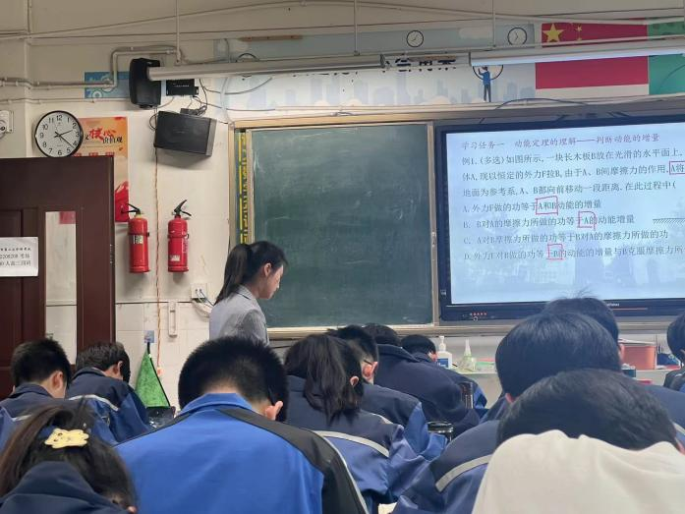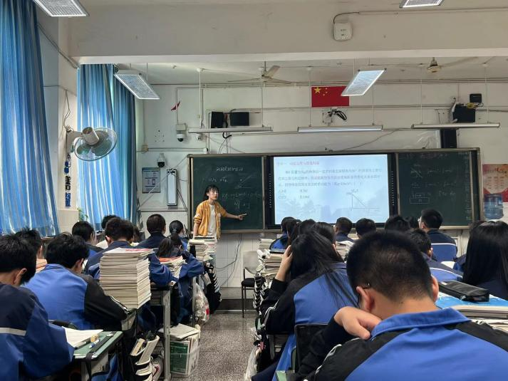第一节献课的是钱慧玲老师，钱老师从近五年动能定理在全国卷的考查情境、考查类型出发，确定了本专题的三个学习目标。结合学习目标，课堂教学采取学生讲，教师评的方式，充分体现了学生学习的主体地位。教师语言亲切，教态自然，目标定位准确，充分地调动了课堂的学习气氛。第二节献课的是魏诗琪老师，魏老师从高考命题入手，引导学生回顾了动能定理的表达式和三个关系，然后针对动能定理中的图像问题，循循善诱，环环相扣，讲练结合，最后总结出了解决动能定理图像问题的一般方法和思路。师父黎国胜老师对两位教师的课进行了点评，两位教师都很注重审题和教学评一致性，同时也对两位老师的课提出了一些建议，针对二轮复习课的教学方式给出了指导。

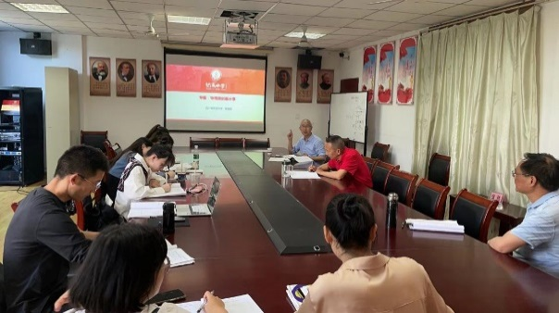工作室导师黎国胜分享《物理原创题》讲座，黎老师从理论简介、试题改编策略与案例、试题原创策略与案例三个方面展开，原创题的命制要体现物理学科核心素养，要遵循高考评价体系、高考命题要求，理论与案例相结合的讲解方式，让大家体验到了原创题的命制过程，感受到了原创题的魅力。

**二、笃行致远勤反思 凝心聚力谱新章**

2023年4月21日下午,双流区黎国胜名师工作室在双流中学景贤楼三楼录课室举行了一次集体教研活动。本次活动由双流中学初中部两位老师授课展示，课后工作室全体教师参与讨论。

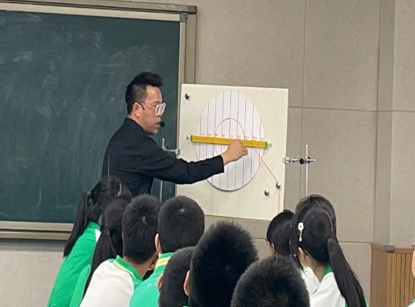第一节课由初中部彭巍老师执教，本节课作为《杠杆》这一教学内容的第一课时，重点是让学生理解杠杆及其五要素，难点是力臂概念的建立。为了突出教学重点，首先设计了分甜瓜的学生活动，学生在活动中体验使用简单机械的好处，理解杠杆、理解支点。再通过对自制力臂演示实验的观察与分析，提出猜想，然后设计一个在水平面上转动的杠杆，让学生通过实验来解决问题，使学生经历力臂概念的形成过程，从而建立力臂概念，知道力对杠杆的转动效果是由力和力臂决定共同决定的。通过课堂练习，进一步强化杠杆的五要素，对本节所学内容进行巩固加深。通过观看挖掘机的工作，知道杠杆等简单机械是各种复杂机械的基础，使学生懂得知识的学习是一个从简单到复杂，由浅入深的过程。

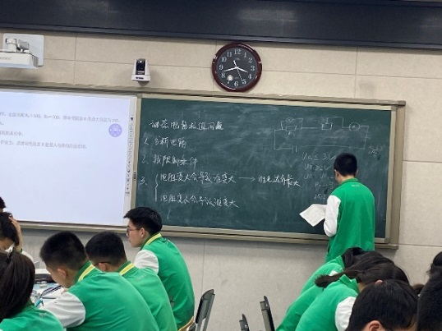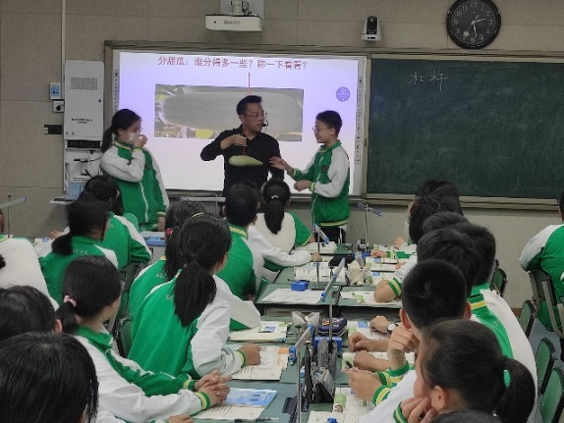

第二节课由初中部马旺老师执教初三电学习题课，对这节课的设计理念进行了理论层面的深度剖析。将理论与实践相结合，将思维目标，方法目标以及学科核心素养目标的达成进行的说明，让年轻教师对核心素养的认识更具体，更有抓手，充分发挥了辐射功能。

最后，全体工作室成员对本次教研活动进行了总结发言。黎国胜老师提出，物理教研可以更加深入细致，教学研究一定要深刻落实研究课标、研究学生，并表示物理实验是一个培养学生兴趣的非常好的办法，有助于让学生在动手操作的过程中发展核心素养。教学研究需要整组的通力协作与配合，只有组里的每一位教师都倾尽全力，克服困难，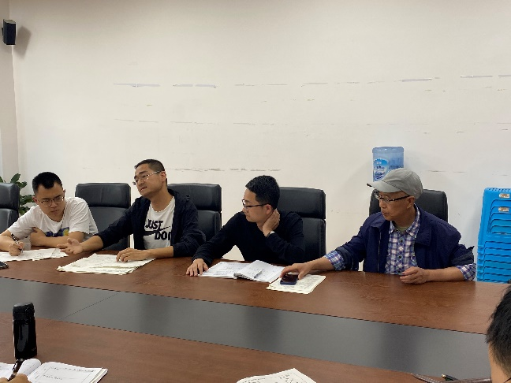无私分享，贡献出自己的智慧力量，才能呈现出优质的教学案例。

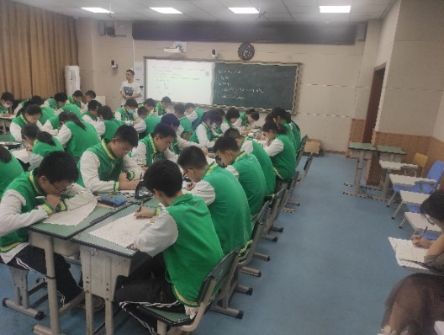

**三、优秀案例赏析**

**1.钱慧玲老师教学案**

|  |
| --- |
| **专题二 动量和能量**  **微专题 动能定理的应用 学案**  **【课标、考情及学情分析】**  2020年修订版课标对本节的要求是：**“理解动能和动能定理。能用动能定理解释生产生活中的现象。根据牛顿第二定律推导出动能定理。”**统计近十年全国卷和分省命题的试卷，《机械能》一章十年高考总共48道题，直接考查动能定理及其综合应用的试题45道，占94%，可见动能定理在《机械能》一章中的突出地位十分. 前面已复习5.1功和功率知识，学生对功和功率的概念已经有了较为全面和正确的理解，对恒力做功、变力做功、总功的计算方法已基本掌握，这为动能、动能定理知识的复习，规律的理解应用奠定了良好的基础.高考强调以生活中的实例为背景，在多过程运动情景中运用动能定理分析和推理。命题方向主要围绕动能定理的应用以及对功能关系的理解。  **【学习目标】**  1.能用动能定理求解变力做功和动能的增量。  2.能结合图像信息解决有关动能定理的图像问题。  3.能用动能定理解决复杂运动问题，如曲线运动、多过程运动、往复运动。（第二课时）  **【学习过程】**  **学习任务一：动能定理的理解——判断动能的增量**  【导学案P33例2】例1.(多选)如图所示,一块长木板B放在光滑的水平面上,在B上放一物体A,现以恒定的外力F拉B,由于A、B间摩擦力的作用,A将在B上滑动,以地面为参考系,A、B都向前移动一段距离.在此过程中( )  A.外力F做的功等于A和B动能的增量  B. B对A的摩擦力所做的功等于A的动能增量  C. A对B摩擦力所做的功等于B对A的摩擦力所做的功  D.外力F对B做的功等于B的动能的增量与B克服摩擦力所做的功之和  思考：（1）一对相互作用力做功之和一定为零吗？  （2）一对相互作用力的冲量和一定为零吗？  【导学案P33变式2】例2.如图所示，将一小物块从倾斜轨道上的M点由静止释放，滑至水平轨道上的N点速度为v，已知小物块与倾斜轨道、水平轨道的动摩擦因数相同，且能平顺滑过轨道拼接处无能量损失，现将倾角θ调大，如图中虚线QK，K为MN连线与斜轨的交点，Q与M等高，下列说法正确的是 (    )  A.从Q点静止释放，到达N点时速度等于v  B.从Q点静止释放，到达N点时速度小于v  C.从K点静止释放，到达N点时速度等于v  D.从K点静止释放，到达N点时速度小于v  **小结：**  **应用动能定理的流程：21YTW-395.TIF**  **动能定理的三性：**  **学习任务一：动能定理的理解——变力做功**  【导学案P34例4】例3 （多选）一质量为2kg的物体，在水平恒定拉力的作用下以某一速度在粗糙的水平面上做匀速直线运动.当运动一段时间后拉力逐渐减小，且当拉力减小到零时，物体刚好停止运动.如图所示为拉力F随位移x变化的关系图象.取 g=10m/s2 ，由此可知(　　)  A.物体与水平面间的动摩擦因数约为0.35  B.减速过程中拉力对物体所做的功约为13J  C.匀速运动时的速度约为6m/s  D.减速运动的时间约为1.7s  2-88【导学案P33例3】例4.固定的光滑长斜面的倾角θ＝37°，两小物块A、B质量均为m，用与斜面平行的轻弹簧连接. 系统静止时，滑轮左侧轻绳与斜面平行，右侧轻绳竖直，长度为L且绳中无弹力.当小车缓慢向右运动 $\frac{3}{4}$ L时，A恰好不离开挡板. 在小车从图示位置发生位移 $\frac{3}{4}$ L过程中：  （1）求解弹簧劲度系数  （2）求解绳拉力对B做的功  （3）若小车以速度 $2\sqrt{gL}$ 向右匀速运动，位移大小为 $\frac{3}{4}$ L时，求解B的速率及绳对B做的功。  思考：若小车以速度2√gL向右匀速运动，物块B做匀速、加速还是减速运动？  **小结：**  **学习任务二：动能定理的图像问题**  【导学案P33例1】例5质量为2kg的物体以一定的初速度沿倾角为30°的斜面向上滑行，在向上滑行的过程中，其动能随物体到斜面底端距离的变化关系如图所示，则物体返回到出发点时的动能为（取g=10m/s2） ( )  A.34J B.56J  C.92J D.196J  **小结：**  **【评价任务】**  **preencoded.png**任务1：（多选）如图,一长木板 𝐵 放在水平面上，在𝐵的左端放一小物块𝐴（各接触面均粗糙）。现以恒定的水平外力F拉物块𝐴,经过一段时间后物块𝐴从长木板𝐵的右端滑下，在此过程中,下列说法正确的是( )  A. 、之间产生热量多少与是否运动有关  B.A对 的摩擦力做功的绝对值一定小于B对的摩擦力做功的绝对值  C.A对 的摩擦力做的功一定小于与水平面之间摩擦产生的热量  D.外力 做的功等于摩擦产生的总热量与 、动能的增量之和  21YTW-406.TIF任务2：质量*m*＝10 kg的物体只在变力*F*作用下沿水平方向做直线运动，*F*随坐标*x*的变化关系如图所示。若物体从坐标原点处由静止出发，则物体运动到*x*＝16 m 处时的速度大小为(　　)  A．3 m/s  B．4 m/s  C．2 m/s  D. m/s  21YTW-401.TIF**任务3：**(2019·全国卷Ⅲ)从地面竖直向上抛出一物体，物体在运动过程中除受到重力外，还受到一大小不变、方向始终与运动方向相反的外力作用。距地面高度*h*在3 m以内时，物体上升、下落过程中动能*E*k随*h*的变化如图所示。重力加速度取10 m/s2。该物体的质量为(　　)  A．2 kg  B．1.5 kg  C．1 kg  D．0.5 kg |

**2.魏诗琪老师教学案**

|  |  |  |  |  |  |  |  |  |
| --- | --- | --- | --- | --- | --- | --- | --- | --- |
| **动能定理的应用第一课时学案**  **【学习目标】**  1.能将图像与物体运动过程联系起来，利用能量观点解决图像问题  2.能利用动能定理计算物体的动能  3.能利用动能定理计算变力做功  **【高考命题方向**】  高考强调以生活中的实例为背景，在多过程运动情景中运用动能定理分析和推理。命题方向主要围绕动能定理的应用以及对功能关系的理解。  **【复习回顾】**  1.请叙述动能定理的内容，写出动能定理的表达式，说出动能定理的三层含义。  2.该表达式是一个 式（矢量 标量）， （能 不能）将运动分解在某个方向上应用动能定理。  【**考点一 动能定理与图像问题**】  **常与动能定理结合的四类图像**   |  |  | | --- | --- | | *v* ­*t*图 | 由公式*x*＝*vt*可知，*v* ­*t*图线与坐标轴围成的面积表示物体的位移 | | *a*­*t*图 | 由公式Δ*v*＝*at*可知，*a*­*t*图线与坐标轴围成的面积表示物体速度的变化量 | | *F*­*x*图 | 由公式*W*＝*Fx*可知，*F*­*x*图线与坐标轴围成的面积表示力所做的功 | | *P*­*t*图 | 由公式*W*＝*Pt*可知，*P*­*t*图线与坐标轴围成的面积表示力所做的功 |  1. 导学案P32例1：   **思考1**：请指出横、纵坐标截距的物理意义？  **【**变式训练1**】：如图(a)所示，一物块以一定初速度沿倾角为30°的固定斜面上滑，运动过程中摩擦力f大小恒定，物块动能Ek与运动路程s的关系如图(b)所示．重力加速度大小取10 m/s2，物块质量m和所受摩擦力大小f分别为(　　)  A．m＝0.7 kg，f＝0.5 N  B．m＝0.7 kg，f＝1.0 N  C．m＝0.8 kg，f＝0.5 N  D．m＝0.8 kg，f＝1.0 N  【**变式训练2**】：用传感器研究质量为2 kg的物体由静止开始做直线运动的规律时，在计算机上得到0～6 s内物体的加速度随时间变化的关系如图所示。下列说法正确的是(　　)  A．0～6 s内物体先向正方向运动，后向负方向运动  B．0～6 s内物体在4 s时的速度最大  C．物体在2～4 s内速度不变  **21YTW-402.TIF**D．0～4 s内合力对物体做的功等于0～6 s内合力对物体做的功  图示  描述已自动生成【**变式训练3**】：如图甲所示，一质量为2 kg的物体静止在水平地面上，水平推力*F*随位移*x*变化的关系如图乙所示，已知物体与地面间的动摩擦因数为0.1，取*g*＝10 m/s2，下列说法正确的是(　　)  A．物体运动的最大速度为m/s  B．在运动中由于摩擦产生的热量为6 J  C．物体在水平地面上运动的最大位移是4.5 m  D．物体先做加速运动，推力撤去时开始做减速运动  **思考1：**物体达最大速度时所受合外力有何特点？  **思考2：**当x=3m时物体是否停下？  【小结】  【**考点二 动能定理判断物体动能增量的大小关系**】   1. 形状     中度可信度描述已自动生成导学案P33例2：   **思考1：**请分别对A、B应用动能定理，列出方程  **思考2：**请尝试写出这一对滑动摩擦力所做总功的表达式，并说一说其中的含义  **preencoded.png**【**变式训练4**】：（多选）如图,一长木板 𝐵 放在水平面上，在𝐵的左端放一小物块𝐴（各接触面均粗糙）。现以恒定的水平外力F拉物块𝐴,经过一段时间后物块𝐴从长木板𝐵的右端滑下，在此过程中,下列说法正确的是( )  A. 、之间产生热量多少与是否运动有关  B.A对 的摩擦力做功的绝对值一定小于B对的摩擦力做功的绝对值  C.A对 的摩擦力做的功一定小于与水平面之间摩擦产生的热量  D.外力 做的功等于摩擦产生的总热量与 、动能的增量之和   1. 导学案P33变式2：   **思考：**请列出物块从斜面到水平面运动全过程的动能定理表达式  图片包含 游戏机, 物体, 天线  描述已自动生成  【**考点三 动能定理求解变力做功**】   1. 导学案P33例3：   2-88思考1：t=0时刻，弹簧弹力的大小及方向？  思考2：A恰好不离开挡板时，弹簧弹力的大小及方向？  思考3：从开始到A恰好不离开挡板弹簧弹性势能如何改变？  思考4：小车运动的速度与B物体运动速度有何关系？  【**变式训练5】**：(多选) 轻绳的一端系一质量为m的金属环，另一端绕过定滑轮悬挂一质量为5m的重物.金属环套在固定的竖直光滑直杆上，定滑轮与竖直杆之间的距离OQ＝d，金属环从图中P点由静止释放，OP与直杆之间的夹角θ＝37°，不计一切摩擦，重力加速度为g，sin 37°＝0.6，cos 37°＝0.8，则  A.金属环从*P*上升到*Q*的过程中，重物所受重力的瞬时功率先增大后减小  2-99B.金属环从*P*上升到*Q*的过程中，绳子拉力对重物做的功为 $\frac{10}{3}mgd$ C.金属环在*Q*点的速度大小为 $\sqrt{\frac{2gd}{3}}$ D.若金属环最高能上升到*N*点，则*ON*与直杆之间的夹角*α*＝53°  【**课后提升训练**】  2-921.一滑块在水平地面上沿直线滑行，t＝0时其速度为1 m/s，从此刻开始在滑块运动方向上再施加一水平作用力F，力F和滑块的速度v随时间的变化规律分别如图(a)和图(b)所示.设在第1秒内、第2秒内、第3秒内力F对滑块做的功分别为W1、W2、W3，则以下关系正确的是（ ）  A.W1＝W2＝W3 B.W1<W2<W3  C.W1<W3<W2 D.W1＝W2<W3  2. (多选)如图所示，某物体(可视为质点)分别从等高的固定斜面Ⅰ、Ⅱ顶端下滑，物体与接触面间的动摩擦因数处处相同，斜面与水平面接触处用半径可忽略的光滑小圆弧相连.若该物体沿斜面Ⅰ由静止下滑，运动到水平面上的P点静止，不计空气阻力.下列说法正确的是  A.物体沿斜面Ⅱ由静止下滑，将运动到水平面上P点的左侧静止  B.物体沿斜面Ⅱ运动的路程大于沿斜面Ⅰ运动的路程  R163C.物体沿斜面Ⅱ运动到P点产生的热量等于沿斜面Ⅰ运动到P点产生的热量  D.物体沿斜面Ⅱ运动损失的机械能大于沿斜面Ⅰ运动损失的机械能  preencoded.png3.如图所示，粗糙程度处处相同、倾角为 $θ$ 的倾斜圆盘上，有一长为 $L$ 的轻质细绳，一端可绕垂直于倾斜圆盘的光滑轴上的 $O$ 点转动，另一端与质量为 $m$ 的小滑块相连，小滑块从最高点 $A$ 以垂直细绳的速度 $v_{0}$ 开始运动，恰好能完成一个完整的圆周运动，则运动过程中滑块受到的摩擦力大小为( )  A. $\frac{m\left(v_{0}^{2}-gLsinθ\right)}{4πL}$ B. $\frac{mv_{0}^{2}}{2πL}$ C. $\frac{m\left(v_{0}^{2}-gL\right)}{4πL}$ D. $\frac{mv_{0}^{2}}{4πL}$ |

**四、成果分享**

**动量定理在电磁学中的妙用**

四川省双流中学 黎国胜[1] 魏诗琪

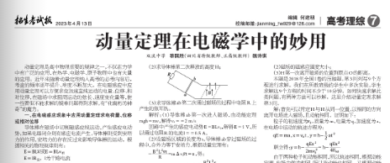

动量定理是高中物理重要的规律之一，不仅在力学中有广泛的应用，在热学、电磁学、原子物理中也有大量的应用。近年来随着动量定理纳入高考的必考内容后，考查的频率逐年提升、难度不断加大。在电磁感应中应用动量定理可以方便地求变加速直线运动的电量、位移、相对位移，在磁场中求圆周运动的弦长、速度变化量等，使一些看似不能求解的疑难问题得到求解，有“化腐朽为神奇”的魔力。

**一、在电磁感应现象中应用动量定理求电荷量、位移或相对位移。**

导体棒在磁场中切割磁感应线运动，产生感应电动势，如果电路闭合则有感应电流产生，导体棒则受到安培力的作用，安培力的存在反过来影响导体棒的运动。根据相关的物理规律则有：

$$E=BLV或E=BLv_{相}$$

$$E=IR_{总}，I为干路电流$$

$$F=IBL$$

联立得： $F=\frac{B^{2}L^{2}v}{R}$, $或F=\frac{B^{2}L^{2}v_{相}}{R}$

如果安培力是变力且只受安培力作用，则动量定理可写成：

- $\overline{I}BLt=$ mΔv

而 $\overline{I}t=q$，所以动量定理又可以写成：

-q $BL=$ mΔv， $q=\frac{-mΔv}{BL}$

如果把速度代入，动量定理又可写成：

$-\frac{B^{2}L^{2}\overline{v}t}{R}$ =mΔv, $\overline{v}t=x$

位移： $x=-\frac{m∆v}{B^{2}L^{2}}$

如果是双杆切割，则有：

$-\frac{B^{2}L^{2}\overline{v_{相}}t}{R}$ =mΔv, $\overline{v_{相}}t=x_{相}$，则有： $x_{相}=-\frac{m∆v}{B^{2}L^{2}}$

可见，应用动量定理计算单杆或双杆切割磁感应线运动所产生的电量、位移或相对位移等物理量时，关键是把变加速运动中变化的速度、安培力用一个平均值来等效代替，这样使复杂问题简单化。

例1：如图所示，固定在水平面上两根相距*L*＝0.8 m的光滑金属导轨，处于竖直向下、磁感应强度大小*B*＝0.5 T的匀强磁场中，导轨电阻不计且足够长。金属棒*a*、*b*的质量均为*m*＝1 kg、电阻均为*R*＝0.1 Ω，金属棒静置在导轨上且与导轨接触良好。现给*a*一个平行于导轨向右的瞬时冲量*I*＝4 N·s，最终两金属棒运动状态稳定且未发生碰撞，运动过程中金属棒始终与导轨垂直，忽略感应电流对磁场的影响，求整个过程中：

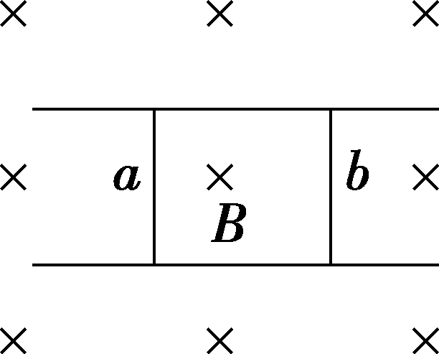(1)金属棒*a*产生的焦耳热；

(2)通过金属棒*a*的电荷量；

(3)金属棒*a*、*b*之间的距离减少量。

解析： (1)由动量定理得*I*＝*mv*0，解得金属棒*a*的初速度*v*0＝4 m/s

金属棒*a*和*b*作为系统*，*整个过程动量守恒*mv*0＝2*mv*1，解得*v*1＝2 m/s

根据能量守恒定律，*mv*＝×2*mv*＋*Q*

金属棒*a*产生的焦耳热*Qa*＝*Q*＝2 J。

(2)*a*、*b*棒串联，对*b*，由动量定理得*BLt*＝*mv*1－0，而*q*＝*t*，解得*q*＝5 C。

(3)根据对b棒应用动量定理， $\frac{B^{2}L^{2}\overline{v_{相}}t}{R}$ =m $v_{1}$, $\overline{v_{相}}t=Δx$ 得Δ*x*＝2.5 m。

例2：如图所示，光滑平行金属导轨由倾斜部分和水平部分平滑连接而成，导轨间距为*d*＝0.5 m，上端电阻*R*＝1.5 Ω，在图中矩形虚线框区域存在大小为*B*＝1 T、方向竖直向上的匀强磁场。现将质量*m*＝2 kg、内阻*r*＝0.5 Ω、长*L*＝0.5 m的导体棒*ab*从倾斜导轨上高度*h*＝0.2 m 处由静止释放，导体棒将以速度*v*0进入水平导轨，恰好穿过磁场区域。若将导体棒*ab*从倾斜导轨上更高的*H*处由静止释放，导体棒*ab*穿出磁场区域时的速度恰好为*v*0，运动过程中导体棒始终与导轨垂直并接触良好，不计导轨电阻，*g*取10 m/s2。

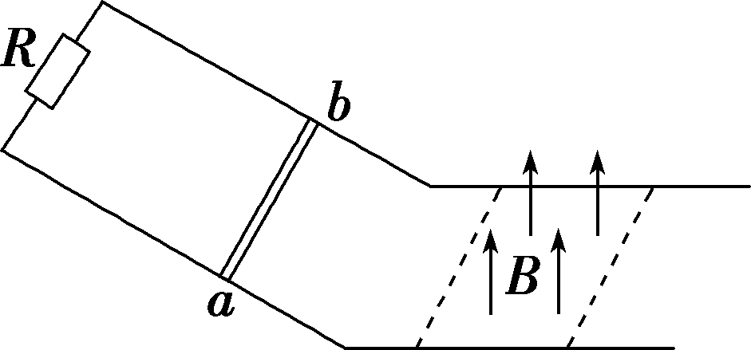(1)求导体棒*ab*第一次进入磁场区域时通过电阻*R*的电流。

(2)求导体棒第二次释放的高度*H*

(3)求导体棒*ab*第二次通过磁场的过程中电阻*R*上产生的焦耳热。

解析：(1)导体棒*ab*第一次进入磁场，由动能定理*mgh*＝*mv*，解得*v*0＝＝2 m/s

回路中产生的感应电动势*E*＝*BLv*0，解得*E*＝1 V，所以通过电阻*R*的电流*I*＝＝0.5 A。

(2)设磁场区域的长度为s，导体棒*ab*穿过磁场的过程中，合外力等于安培力，根据动量定理有：

$-\frac{B^{2}L^{2}\overline{v}t}{R}$ =mΔv, $\overline{v}t=s$，得：

$$∆v=-\frac{B^{2}L^{2}s}{mR}$$

可见，*ab*棒穿过磁场区域速度的变化量与进入磁场的速度无关。

由此可得，第一次进入磁场的速度为*v*0，穿过磁场后速度减为0，速度的变化量为- *v*0。第二次的速度必由2*v*0减为*v*0，棒在下滑的过程中机械能守恒，必有：

$mgh=\frac{1}{2}mv_{0}^{2}$,

$$mgH=\frac{1}{2}m{(2v_{0})}^{2}$$

H=4h=0.8m。

（3）设第二次进入的速度为2*v*0，由能量守恒有

*mgH*－*mv*＝*Q*

导体棒*ab*第二次通过磁场的过程中回路中产生的总焦耳热

*Q*＝*QR*

解得

二、动量定理在磁场中的应用

例3：（2022年全国高考物理甲卷18题改编）空间存在着匀强磁场和匀强电场，磁场的方向垂直于纸面（xOy平面）向里，电场的方向沿y轴正方向。一带正电的粒子在电场和磁场的作用下，从坐标原点O由静止开始运动。下列四幅图中，可能正确描述该粒子运动轨迹的是（ ）

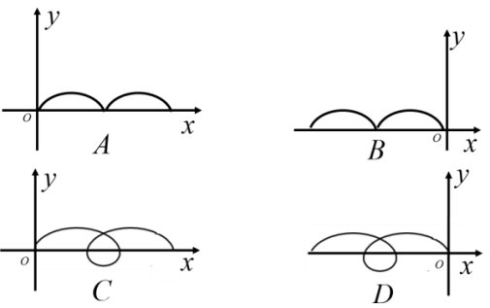拓展：如果磁感应强度B和电场强度E的大小，粒子的质量和电荷量，怎么求最大速度和竖直方向的最大位移？

解析：粒子由静止释放，初速度为0，释放时只受电场力作用，要向y轴正方向运动，于是受到一个向左的洛伦兹力作用，轨迹要向左偏，所以排除AC选项。由于洛伦兹力不作功，粒子过x轴时，从释放开始到过x轴，电场力作功为0，所以速度必为0，所以粒子不可能达到x轴下方，故选B。

如果要求粒子的最大速度和竖直方向的最大位移，怎么求？

首先，竖直方向位移最大、对应的速度必沿水平方向且最大。把粒子任意时刻的速度分解为水平速度和竖直速度，水平速度对应的洛伦兹力在竖直方向，竖直速度对应的洛伦兹力在水平方向，由于要求的最大速度在水平方向，所以在水平方向应用动量定理有：

$qB\overline{v_{y}}t=mv$, $\overline{v_{y}}t=y$

再由动能定理可得： $qEy=\frac{1}{2}{mv}^{2}$

联立得： $v=\frac{2E}{B}，y=\frac{2mE}{qB^{2}}$

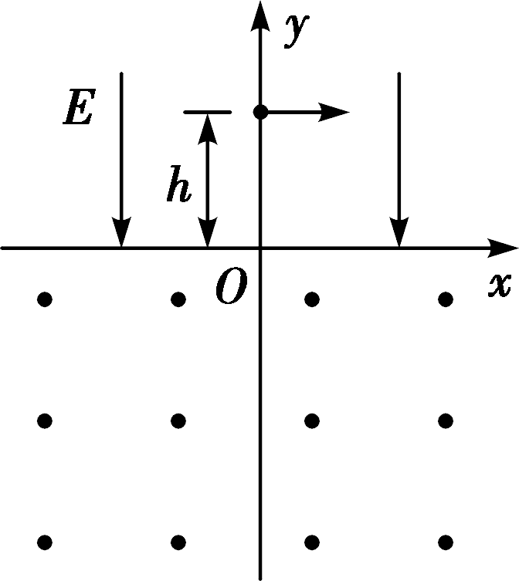例4：如图，在*y*＞0的区域存在方向沿*y*轴负方向的匀强电场，场强大小为*E*；在*y*＜0的区域存在方向垂直于*xOy*平面向外的匀强磁场．一个氕核 H和一个氘核 H先后从*y*轴上*y*＝*h*点以相同的动能射出，速度方向沿*x*轴正方向．已知 H进入磁场时，速度方向与*x*轴正方向的夹角为60°，并从坐标原点*O*处第一次射出磁场.H的质量为*m*，电荷量为*q*.不计重力．求：

(1)H第一次进入磁场的位置到原点*O*的距离；

(2)磁场的磁感应强度大小；

(3)H第一次离开磁场的位置到原点*O*的距离．

本题是2018年全国I卷的压轴题，第3问列写9个方程进行求解。我们在所教班级的学生中多次实验，学生求解这9个方程的时间不少于10分钟。如何快速求解此类问题，有两种方法可以秒解。这里介绍动量定理求解第3问。

解：首先可以肯定H与H从同一位置、以相同的方向离开电场进入磁场，且动能相同。证明如下：

粒子的初速度为 $v_{0}$，质量为m，电量为q，加速度为a，在电场中运动的轨迹方程为：

$qE=ma$， $x=v_{0}t$， $y=h-\frac{1}{2}at^{2}$

联立得： $y=h-\frac{qEx^{2}}{2mv_{0}^{2}}$ = $h-\frac{qEx^{2}}{4E_{k0}}$

由于两种粒子初动能相同，所以轨迹相同，根据动能定理，电场力做功相同，所以末动能也相同。又根据动能与动量的关系可得： $p=mv,E_{k}=\frac{1}{2}mv^{2}$, $p=\sqrt{2mE_{k}}$

粒子进入磁场时与离开磁场时，水平速度相同，这个过程水平动量不变，竖直方向速度等大反向，因此有：

$qB\overline{v_{x}}t=2mvsinθ$, $\overline{v_{x}}t=Δx$, $Δx$ 等于弦长。联立得： $Δx=\frac{2Psinθ}{qB}$，可见，弦长与进入磁场的动量成正比，而动量与质量的平方根成正比，所以可以很方便地求出H第一次离开磁场的位置到原点*O*的距离=(－1)*h*.

例5：8．如图所示，在坐标原点有一粒子源，能以相同的初速度*v0*，向场区各方向辐射质量为*m*、电荷量为的带电粒子。*x*>0区域内存在*n*组相邻的匀强电场和匀强磁场，电场宽度为*d*，电场强度，方向水平向右；磁感应强度，方向垂直纸面向里．不计重力及粒子间的相互作用力。

（1）求进入第1组磁场区的粒子的速度大小*v*；

（2）调节磁场宽度，恰好使所有带电粒子都不能从第1组磁场的右边界穿出，求磁场的宽度；

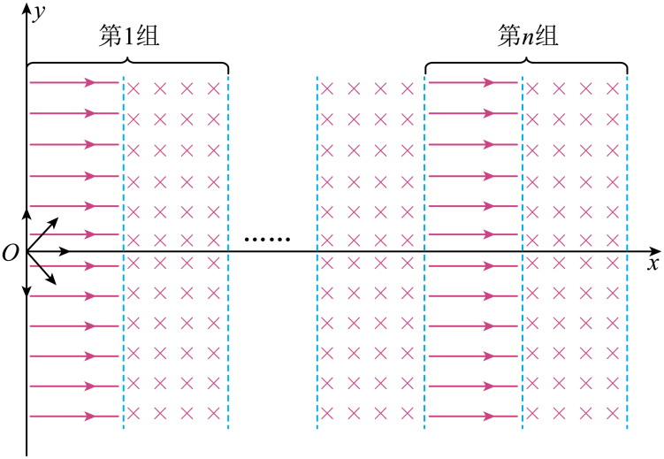（3）保持该组合场条件不变，撤去粒子源，将另一带电粒子从*O*点由静止释放，若该带电粒子恰好不能穿过第*n*组磁场的右边界，求其比荷。

【详解】（1）所有粒子到达第1组磁场区的速度大小*v*相同，由动能定理可得



解得

（2）粒子进入磁场时，速度方向与*y*轴负方向的夹角*θ*越小，粒子越容易射出磁场，*θ*的最小值为，粒子在磁场中做圆周运动，满足

运动半径，由几何关系可得

解得磁场的宽度

（3）设粒子在第*n*层磁场中运动的速度为*vn*，轨迹半径为*rn*（下标表示粒子所在组数），在电场中，根据动能定理有

电场中，电场力不能改变粒子在*y*方向的动量，则从释放至恰好从第*n*组磁场返回，全过程中，在*y*轴方向，应用动量定理可得

又因为，可解得

此题与成都市高2019级二诊物理试题的25题类似，带电粒子在穿越多个磁场区域的过程中，常规的解决方法是按照匀速圆周运动的模型处理，洛伦兹力提供向心力，定圆心、算半径、画轨迹，而此类题关注的不是圆心、半径、圆心角等常规物理量，而是速度的变化量，应用动量定理就能巧妙化解这类难题。

**感谢阅读**



1. 黎国胜，男，1965年出生，四川南充人，本科学历，硕士学位，四川省特级教师，正高级教师。

   魏诗琪，女，1994年出生，四川绵阳人，硕士研究生，中学二级教师。